Centro Educacional de Adultos NOMBRE Y APELLIDO ESTUDIANTE:
Isabel la Católica – Puente Alto
https://isabellacatolica.cl/ ______________________________

GUIA DE ACTIVIDADES. N°6
“Imaginación popular en el lenguaje”

ASIGNATURA | Lenguaje y comunicación | CURSO | 3º Nivel A
PROFESOR | María del Carmen Vivanco Fierro | CORREO PROFESOR | profesoramaricarmen2020@gmail.com
FECHA DE  INICIO | 30 de Agosto | FECHA DE TERMINO | 20 de Septiembre
O. A. PRIORIZADOS | •Produce textos breves literarios y no literarios sobre temas de interés, con diversos propósitos, utilizando diversas fuentes de información.  • Produce textos dramáticos breves, para ser representados, apoyándose en la lectura de una obra literaria y empleando recursos verbales, no verbales y paraverbales.

INDICACIONES DEL PROFESOR.
Lee comprensivamente la guía, para luego responder las interrogantes en tu cuaderno de Lenguaje.

Contenido.
• Expresa oralmente en forma coherente, ideas, hechos y opiniones.
• Utiliza las funciones básicas del lenguaje (expresiva, referencial, y apelativa) y en el lenguaje (sustantiva, adjetiva, verbal, adverbial, y conectiva) para la comprensión y producción de diversos tipos de textos.
Ejemplos
¿Qué es el graffiti?
Se llama pintada, grafito​ o grafiti​ ​​ a una modalidad de pintura libre, destacada por su ilegalidad, generalmente realizada en espacios urbanos. Su origen se remonta a las inscripciones que han quedado en paredes desde los tiempos del Imperio Romano, especialmente las que son de carácter satírico o crítico.
Actividad de ejercitación.
- Observe y lea los siguientes grafitis:
Grafitis: Firma, texto o composición pictórica realizado generalmente sin autorización en lugares públicos, sobre una pared u otra superficie resistente.
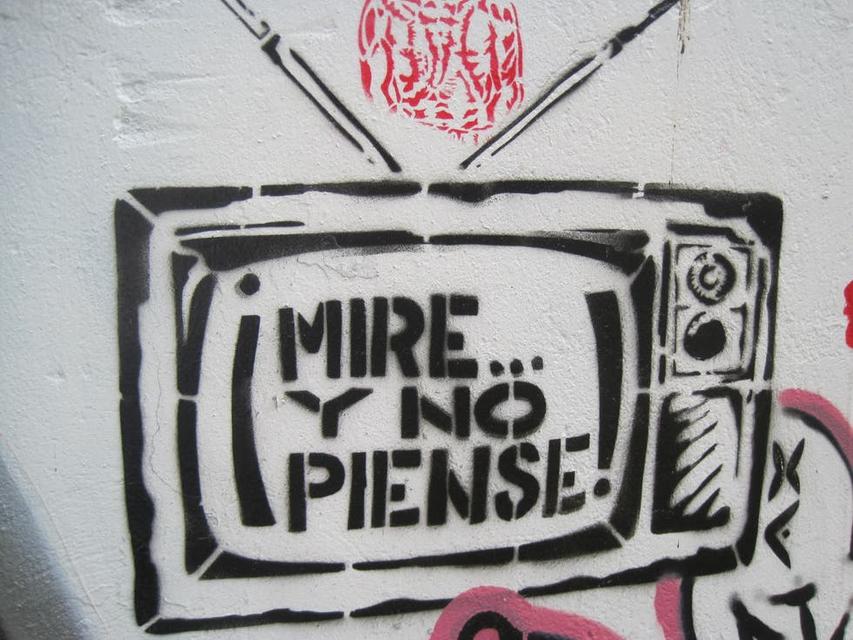
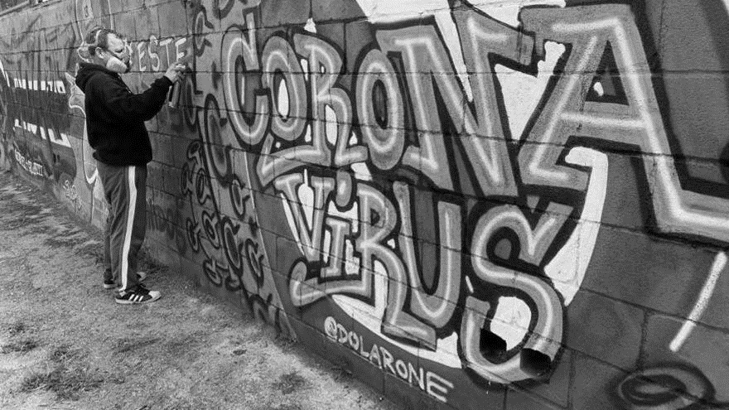
Los grafitis son una expresión de arte popular, utilizan textos simples, cargados de significados y espontaneidad. Esta manifestación se vincula al hip hop, el que se define como un movimiento cultural surgido en 1970, en Estados Unidos. El hip hop en su manifestación musical utiliza textos cortos, generalmente con rimas y producto de improvisación.

2. Lee los grafitis y luego responde en tu cuaderno las siguientes preguntas:

a) ¿Qué es un grafiti?

b) ¿Por qué algunas personas usan las murallas para expresarse?

c) Hay grafitis que presentan mensajes escritos, ¿cuáles de ellos denuncian algo? ¿Qué denuncian? ¿Cuál informa?

d) Hay un grafiti presente en la sección que no tiene texto, ¿cuál es su mensaje?

e) ¿Qué piensa usted de este arte callejero?

Cuartetas

Las cuartetas son una manifestación popular, ligada principalmente al mundo rural y al campesino. Estas son improvisadas por payadores. Las cuartetas son estrofas de 4 versos, con rima.

Los versos de las estrofas de las cuartetas pueden rimar de distinta manera. Observe las más comunes:

A continuación, le invitamos a crear cuartetas. Elija uno o ambos modelo de rima.
Luego, lean sus cuartetas al grupo. Pueden realizar duelos de payadores con cuartetas improvisadas.

Drama y teatro

El teatro tiene su origen hace muchos siglos atrás en Grecia, incluso mucho antes existían manifestaciones como danzas o representaciones tribales de carácter religioso o mítico, que nos remontan a las primeras manifestaciones de este arte. El hombre siempre ha tenido la tendencia a representar episodios de la vida.
El teatro es un espectáculo que se representa actuado por actores y actrices en un escenario. La acción trascurre a través de diálogos. Esta representación se basa en un texto que pertenece al género dramático.
Las obras del género dramático poseen dos dimensiones, la escrita y la representada.

Observe el siguiente esquema:

Lea el siguiente texto en silencio.

El tony chico
(Fragmento)

Entonan el pregón. No se distinguen las palabras, tan solo la melodía. Entonces vemos un cabezón en el centro del escenario, rodeado por seres vestidos de blanco impecable. Parecen ser ángeles que juegan y revolotean en torno a la imponente figura del cabezón.
Landa: He estado caminando durante mucho tiempo. Fue una mañana, creo. Yo iba en un tren. Y tenía un fuerte dolor en la cabeza. Y un dolor sordo en mi corazón por todo lo que había ido perdiendo. De pronto vi allá a lo lejos una vereda llena de presencias blancas, como ángeles, y escuché sus cantos y me llamaban... El tren iba hacia ellos. Supe que al encontrarlos, las cosas se ordenarían y que el dolor sordo que tenía en el corazón por todo lo que había perdido se disiparía como una neblina. El tren de pronto entró en un túnel muy oscuro. Cuando volvió la luz del día, ya no se escuchaban los cantos, ni se veían mis ángeles. Estaba solo otra vez. Pero los había visto. Sé que existen mis ángeles.
Y desde entonces los busco.

Las luces disminuyen sobre él y se divisa detrás, en una escalera, a Barón y Baraona que están terminando de colocar las lonas. Amarran cordeles. Al mismo tiempo que realizan este trabajo, cantan. Barón y Baraona son muy semejantes y visten igual.

Barón y Baraona: Quiero ponerme a beber
un cigarrillo fumar,
para poder olvidar
tanto sufrimiento
sin piedad.

Entra la Rucia seguida a cierta distancia por Sonia y Juanucho. La Rucia es una mujer de cierta edad que debió ser hermosa. Ahora tiene los cabellos teñidos, los labios pintados de un rojo intenso, viste una bata de artista circense con plumas ya un tanto mustias en las mangas. Sonia es más joven, morena con el pelo descolorido por el sol y la permanente.
Las dos mujeres traen baldes en las manos.

Rucia: (Gritando hacia arriba) ¡Eh, Barón!
Barón: ¿Qué hay?
Rucia: Vamos al río a buscar agua.
Barón: Estamos amarrando estas cuestiones acá arriba.
Rucia: Acompáñennos. No tenemos fuerza para traer tantos baldes. Baraona: Ya vamos.
Juanucho: Yo las puedo acompañar.
Sonia: ¿Qué no oíste lo que te dijo la señora Emperatriz? Te tienes que quedar cuidando al león.
Juanucho: Pero si está durmiendo.
Sonia: Está enfermo, que es distinto.

Ya han bajado Barón y Baraona, toman los baldes y salen acompañados de las mujeres. Juanucho va en dirección opuesta cuando descubre en un rincón a Landa siempre con el traje de cabezón de espaldas sobre el suelo, con los brazos en cruz. Juanucho mira hacia arriba, como si creyese que el hombre hubiese caído desde el cielo y en ese momento se escuchan sus quejidos, los quejidos de un hombre semiborracho.

Landa: ¡Ay!, ¡ay!... ¿Dónde se han escondido? ¿Dónde están?... ¿Por qué no vienen a socorrerme ahora?
Juanucho se acerca a él. No se siente atemorizado. Se arrodilla frente a él y le toma una mano.
Juanucho: Señor...
Landa: ¿Quién está ahí?
Juanucho: Yo, señor.
Landa: ¿Quién eres?
Juanucho: Juanucho.
Landa: ¿Ellos te mandaron?
Juanucho: ¿Quiénes?
Landa: Mis ángeles. ¿Tú no los has visto?
Juanucho: No, señor.
Landa: Un día... de repente... los verás como yo. Ayúdame a salir de aquí adentro... ¡Ayúdame!

El niño forcejea durante algunos segundos, y tirando se cae. Ambos ríen.

Landa: ¿Estás solo?
Juanucho: Los demás fueron a buscar agua al río.
Landa: Podrían ser ellos.
Juanucho: A mí me dejaron cuidando al león.
Landa: Yo los vi una mañana. Eran mis ángeles, Juanucho. Me dijiste que te llamabas Juanucho, ¿verdad?
Juanucho: Sí.
Landa: Pásame la botella, Juanucho.
Juanucho: ¿Cuál?
Landa: Una que traía. ¿Dónde la dejaste?
Juanucho: Yo no la he tomado, señor.
Landa: Búscala allá entre las matas.
Juanucho: (Buscando) No hay nada por acá.
Landa: (Al pararse se le cae la máscara mostrando su propio rostro) Tú me la robaste... ¡Chiquillo de porquería! ¡Devuélvemela! ¡Devuélvemela! (Agarra a Juanucho por el brazo) ¡Devuélvemela!
Aparece el Capitán, hombre corpulento, un tanto brutal. Usa botas y trae el torso desnudo, embadurnado de aceite.

Capitán: ¿Qué es lo que pasa? ¿Qué es ese griterío que han despertado al león? (Ve a Landa) ¿Quién es éste?
Juanucho: Yo lo encontré no más.
Capitán: (Tomando la máscara) ¿Metido adentro de eso?
Juanucho: Metido estaba.
Capitán: ¿Y por qué gritaba tanto? (Juanucho se encoge de hombros)
¿Le pegaste, Juanucho? (Ríe. Toma al hombre de un brazo) ¿Quiere decirme lo que pasa?
Landa: ¿Quién es usted?
Capitán: Soy el Capitán.
Landa: Me llamo Landa.
Capitán: Y ¿qué vende?
Landa: No vendo nada. Ayudo a vender. Me paseo por las calles con esta cabeza... (Se lleva las manos hacia su sien y se sobresalta al no encontrar la máscara) ¿Dónde está?
Capitán: (Arrojando la máscara) Ahí.
Landa: (Yendo a buscarla) Me paseo por las calles con esta máscara, ¿ve? Ayudo a vender cosas para el dolor de cabeza con esta cabeza.

Salen la Rucia y el Capitán. Landa y Sonia permanecen mudos. El hombre está en cuclillas sobre el suelo y súbitamente lúcido.

Landa: ¿Cómo se llama?
Sonia: Sonia... Pero no es mi verdadero nombre. Me lo puse cuando entré a trabajar al circo. Soy trapecista y bailo mambo. Actúo después del número del tony.
Landa: ¿Cuál es el tony?
Sonia: Ahora no tenemos. Se nos fue la semana pasada. Falta de paga. Aparece Juanucho, trae un balde en la cabeza.
Juanucho: Señorita Sonia...
Sonia: ¿Qué pasa?
Juanucho: Dice la señora que lleve su balde con agua.
Sonia: Voy a tener que irme.
Landa: ¿No necesitan ayuda por estos lados?
Sonia: ¿Qué quiere quedarse?
Landa: A lo mejor.
Sonia: No. Siga por el camino mejor. Saldrá ganando.
Landa: ¿Por qué no le pregunta a su Capitán?
Sonia: (Reaccionando) ¿Mi Capitán? No es mío. Ni yo tampoco soy de nadie.
Landa: Disculpe. (Pausa) No sé por qué quiero quedarme.
Sonia: Quédese entonces. ¿Qué es lo que sabe hacer?
Landa: Lo que venga... ¡Tony podría ser!
Sonia: A lo mejor.
Landa: Anduve un tiempo con un circo y el tony me enseñó algunos de sus trucos.
Sonia: Tiene que hablar con la señora Emperatriz.
Landa: ¿Quién es?
Sonia: La que manda. Si le cae en gracia, le dirá al Capitán que lo contrate.
Landa: Cuando sigan camino, ¿irán a la costa?
Sonia: A Valparaíso.
Landa: Al paraíso.

Entra la Emperatriz en su silla de ruedas seguida por Juanucho, tras la raleadora panorámica se ven ahora Barón y Baraona que practican sus ejercicios de malabarismo.

Emperatriz: Sí, hacia allá vamos. Todos los años en esta época, vamos hacia el mar donde el invierno es menos crudo.
Landa: Nunca he estado en Valparaíso.
Emperatriz: Razón de más para que se venga con nosotros entonces. ¿Habló con el capitán?
Landa: Todavía no.
Emperatriz: Yo le hablaré entonces. La Sonia me dijo que usted podría ser tony.
Landa: Puedo probar.
Emperatriz: Se queda con nosotros entonces.

Entra el Capitán seguido a cierta distancia por Juanucho.

Capitán: ¿Me llamaba, señora?
Emperatriz: Quería saber cómo están las cosas.
Capitán: ¿Qué cosas?
Emperatriz: El camión. ¿Pudiste arreglarlo?
Capitán: Sí.
Emperatriz: ¿Nos vamos esta noche, entonces?
Capitán: No, nos quedamos hasta mañana.
Emperatriz: ¿Para qué? Anoche ni siquiera sacamos con qué pagar los gastos.
Capitán: Pero he oído decir que esta noche vendrá más gente. Parece que los del fundo piensan venir.

Emperatriz: Además quería decirte que acabo de contratar un tony.
Capitán: ¿A quién? (Mostrando a Landa) ¿A éste?
Emperatriz: Sí.
Emperatriz: ¡Juanucho!
Juanucho: Mande, señora.
Emperatriz: Acompáñalo a que se acomode en un carro, y luego lo llevas donde la Sonia. A ver si a ella se le ocurrió guardar algunas ropas del otro tony. (A Landa) No se demore mucho. La función es en un rato más y lo mejor será que debute esta misma noche.
Landa: ¿Ahora?
Emperatriz: ¿Y por qué no?
Landa: Sí. ¿Por qué no? (Sale con Juanucho) Entran Sonia y Juanucho. Traen ropas y una caja llena de pinturas.
Sonia: Estas son las cosas. Ojalá encuentre algo.
Landa: Gracias.
Sonia: Va a tener que apurarse. Falta poco para la función.

Sonia no responde. Sale y a los pocos segundos la sigue la Rucia. Hay en la lejanía un ir y venir de personas, algunos ruidos, el afinar súbito de instrumentos.

Landa: ¿Y tú no tienes que trabajar?
Juanucho: No, señor.
Landa: ¿No haces ningún número?
Juanucho: El Capitán trató de enseñarme, pero no pude aprender.
Landa: ¿Y qué haces entonces?
Juanucho: Me tienen para los mandados.
Landa: ¿Cómo me queda esta chaqueta?
Juanucho: Se ve bien.
Landa: No nos tenemos que demorar... ¡Ayudante!
Juanucho: Mande.
Landa: ¿Dónde dejaste la caja con pinturas?
Juanucho: Aquí está.
Landa: Voy a hacerme una boca grande, colorada. ¿Habrá pintura colorada?
Juanucho: Aquí..
Voz del Capitán: ¡Landa! ¡Landa! Ya vamos a empezar...
Landa: (Gritando) ¡Voy!

Poco a poco, a medida que transcurre la escena anterior,
Landa se ha ido metamorfoseando en tony. Y ahora cuando se yergue bajo el haz de luz, habla con el tono alto y monocorde de un tony.

Landa: ¡Señor Juanucho!
Juanucho: Mande.
Landa: ¡Le apuesto cinco pesos que no sabe en qué se parecen un bombero a una naranja y a mi tía!
Juanucho: ¿Una naranja... a un bombero y a mi tía?
Landa: No, no, no... a mi tía.
Juanucho: ¿A su tía? Este...
Landa: A la una.
Juanucho: ¿Un bombero?
Landa: A las dos.
Juanucho: ¿A una naranja?
Landa: ¡Y a las tres! Perdió, señor, perdió, perdió... En que un bombero usa casco y una naranja tiene cascos. ¿Ve? Perdió, perdió, perdió...
Juanucho: ¿Y su tía?
Landa: Está bien, gracias. (Ríe y de pronto con un gesto instintivo traza una línea de negro sobre la mejilla del niño) Oye, cabro; ¿y si te transformara en tony?
Juanucho: ¿A mí?
Landa: ¡Sí! Un tony más chico... que me contestara.
Podríamos trabajar juntos.
Juanucho: El Capitán dice que yo no puedo aprender nada.
Landa: Es que él no ha sabido enseñarte. ¿Te gustaría aprender?
Juanucho: Sí, señor.
Landa: Vas a tener que llamarme señor Landa. Los tonis tienen nombre.
Juanucho: (Con algo de entonación de tony en su voz) Sí, señor Landa.
Landa: Acérquese entonces, señor Juanucho. Lo primero es sentir lo que uno va a hacer... Piensa en un tony. En el tony que te gustaría ser. (El niño cierra los ojos) ¿Lo ves?
Juanucho: Sí, señor Landa.

Actividad:
1. Converse junto a su grupo en torno a las siguientes preguntas:

a) ¿Le gusto el fragmento de la obra dramática que acaba de leer? ¿Por qué?

b) ¿De qué trataba la obra?

c) ¿Cuál es problema central que se presenta en la obra?

d) ¿Qué realidad se presenta en ella?

2. Complete el siguiente párrafo:

En los textos líricos, predomina la función ________________________________ del lenguaje, ya que expresan sentimientos. En los textos narrativos predomina la función
_____________________________, ya que se representa un mundo, y en los textos dramáticos predomina la función, puesto que se apela a un tú a través de los diálogos, se busca una respuesta en el receptor.

3. Relea el parlamento de la obra que aparece en el recuadro y subraye con distintos colores los sustantivos, los adjetivos, los verbos, conectores, artículos y pronombres que encuentre en él. Luego completa el recuadro con cada categoría gramatical.

LANDA: He estado caminando durante mucho tiempo. Fue una mañana, creo. Yo iba en un tren. Y tenía un fuerte dolor en la cabeza. Y un dolor sordo en mi corazón por todo lo que había ido perdiendo. De pronto vi allá a lo lejos una vereda llena de presencias blancas, como ángeles, y escuché sus cantos y me llamaban... El tren iba hacia ellos. Supe que al encontrarlos, las cosas se ordenarían y que el dolor sordo que tenía en el corazón por todo lo que había perdido se disiparía como una neblina.
El tren de pronto entró en un túnel muy oscuro. Cuando volvió la luz del día, ya no se escuchaban los cantos, ni se veían mis ángeles. Estaba solo otra vez. Pero los había visto. Sé que existen mis ángeles. Y desde entonces los busco.

Completa el siguiente recuadro en tu cuaderno, con las palabras que encontraste.

Sustantivos | Adjetivos | Verbos | conectores | Artículos | Pronombres

4. Lea los siguientes fragmentos de la obra. Fíjese en las palabras destacadas y escriba a qué tipo de palabras están modificando. Siga el ejemplo.

Entonces vemos un cabezón en el centro del escenario Verbo

Unas voces muy claras, se escuchan en un comienzo

Las luces disminuyen sobre él y se divisa detrás.

Sonia es más joven.

Ya han bajado Barón y Baraona.

Landa: Nunca he estado en Valparaíso.

Juanucho: Se ve bien.

Juanucho: Aquí está.

Categorías gramaticales
Los sustantivos son palabras que nombran personas, animales, cosas y lugares. Por ejemplo: casa, perro, Daniel, María.
Los artículos son palabras que acompañan al sustantivo y coinciden con él en género y número. Los artículos son: el, la, los, las.
Los adjetivos califican al sustantivo y sirven para decir como es algo o alguien. Por ejemplo: La casa bonita.
Los verbos indican acciones dentro de una oración. Por ejemplo: amé, trabajo, etc.
Los pronombres personales son palabras que reemplazan al nombre o sustantivo. Ellos son: yo, tú, él, ella, nosotros, nosotras, vosotros, vosotras, ellos y ellas.
Los conectores gramaticales sirven para unir o relacionar palabras, frases u oraciones dentro de un mismo texto. Algunos de ellos son: y, además, también, etc.

5. Observe la silueta del texto “El tony chico” marque la alternativa que usted crea la correcta.
El texto es:

un poema. una noticia.

un cuento. una obra dramática.

6. Observe la disposición del texto y los tipos de letras usados, ¿por qué está organizado de esta manera?

__________________________________________________________

__________________________________________________________

7. Escriba los nombres de los personajes que intervendrán en la obra.

___________________________________________________________

___________________________________________________________

___________________________________________________________

8. ¿Cómo identificó los nombres de los personajes?

____________________________________________________________

____________________________________________________________

9. Lea el primer párrafo del texto, ¿cuál cree usted que es su propósito dentro del texto?

_________________________________________________________________

_________________________________________________________________

